Bài 1:

**1. Book (Sách)**

* **Vai trò:** Quản lý thông tin của từng cuốn sách trong thư viện.
* **Thuộc tính chính:**
  + mã sách (id)
  + tên sách (title)
  + tác giả (author)
  + năm xuất bản (publicationYear)

**2. Reader (Độc giả)**

* **Vai trò:** Quản lý thông tin của từng độc giả, là người có thể mượn và trả sách.
* **Thuộc tính chính:**
  + mã độc giả (id)
  + tên độc giả (name)
  + thông tin liên hệ (contactInfo)
  + danh sách sách đã mượn (borrowedBooks)

**3. Staff (Nhân viên thư viện)**

* **Vai trò:** Quản lý thông tin nhân viên, thực hiện các chức năng quản lý sách và hỗ trợ độc giả.
* **Thuộc tính chính:**
  + mã nhân viên (id)
  + tên nhân viên (name)
  + chức vụ (role)

**4. BorrowRecord (Phiếu mượn/trả sách)**

* **Vai trò:** Lưu trữ lịch sử mượn và trả sách của độc giả, quản lý trạng thái sách.
* **Thuộc tính chính:**
  + mã phiếu (id)
  + mã độc giả (readerId)
  + mã sách (bookId)
  + ngày mượn (borrowDate)
  + ngày trả (returnDate)
  + trạng thái (status)

**5. Library (Thư viện)**

* **Vai trò:** Quản lý tổng thể hệ thống, bao gồm danh sách sách, độc giả, nhân viên, và các phiếu mượn/trả.
* **Thuộc tính chính:**
  + danh sách sách (books)
  + danh sách độc giả (readers)
  + danh sách nhân viên (staffs)
  + danh sách phiếu mượn/trả (borrowRecords)

Bài 2:

|  |  |  |  |
| --- | --- | --- | --- |
| **Mối quan hệ** | **Loại quan hệ** | **Giải thích** | **Ký hiệu UML** |
| Một giáo viên giảng dạy nhiều lớp học | 1-n (One-to-Many) | Một đối tượng Giáo viên có thể liên kết với nhiều đối tượng Lớp học. | Association |
| Một đơn hàng gồm nhiều sản phẩm | 1-n (One-to-Many) | Một đối tượng Đơn hàng có thể chứa nhiều đối tượng Sản phẩm. | Aggregation |
| Một cơ thể gồm nhiều bộ phận không thể tách rời | 1-n (Whole-Part) | Các bộ phận là thành phần không thể tồn tại độc lập ngoài Cơ thể. | Composition |

Bài 3:

|  |  |  |
| --- | --- | --- |
| **Thành phần** | **Modifier** | **Giải thích** |
| username | private | Chỉ nội bộ class được truy cập, đảm bảo thông tin người dùng không bị truy xuất trực tiếp. |
| password | private | Bảo mật thông tin đăng nhập, chỉ class User được phép truy cập/sửa đổi. |
| lastLoginTime | private | Thông tin đăng nhập gần nhất chỉ dùng cho chức năng nội bộ, không nên công khai. |
| login() | public | Hàm đăng nhập cần được gọi từ bên ngoài class. |
| resetPassword() | public | Hàm đặt lại mật khẩu cần được gọi từ bên ngoài class. |

Bài 4:

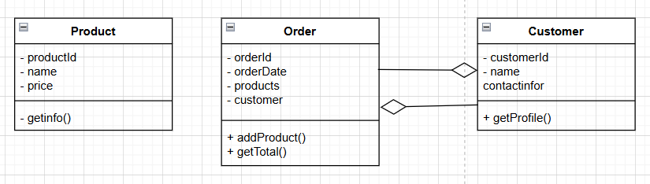

**Product**

* **Chức năng:** Quản lý thông tin sản phẩm như mã, tên, giá. Cung cấp phương thức lấy thông tin sản phẩm.

**Customer**

* **Chức năng:** Quản lý thông tin khách hàng như mã, tên, liên hệ. Cung cấp phương thức lấy thông tin khách hàng.

**Order**

* **Chức năng:** Quản lý đơn hàng gồm mã đơn, ngày đặt, danh sách sản phẩm đã đặt (association với Product), và thông tin khách hàng đặt hàng (association với Customer). Có các phương thức thêm sản phẩm vào đơn, tính tổng tiền đơn hàng.

Bài 5:

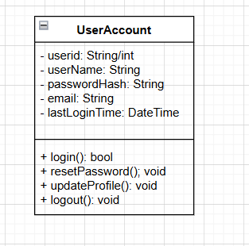

Bài 6:

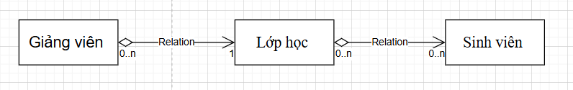

* **Giảng viên – Lớp học:** Một giảng viên dạy nhiều lớp (1-n).
* **Lớp học – Sinh viên:** Một lớp có nhiều sinh viên (1-n).
* **Sinh viên – Lớp học:** Một sinh viên học nhiều lớp (n-n).

Bài 7:

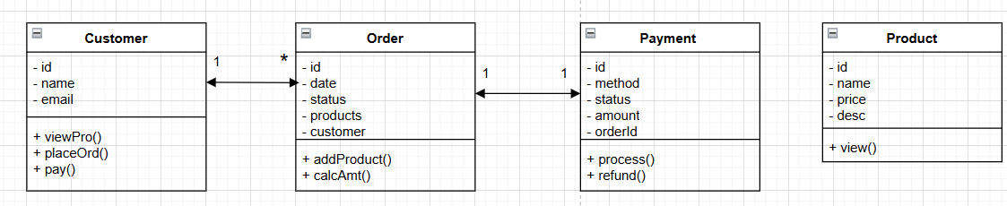

Bài 8:

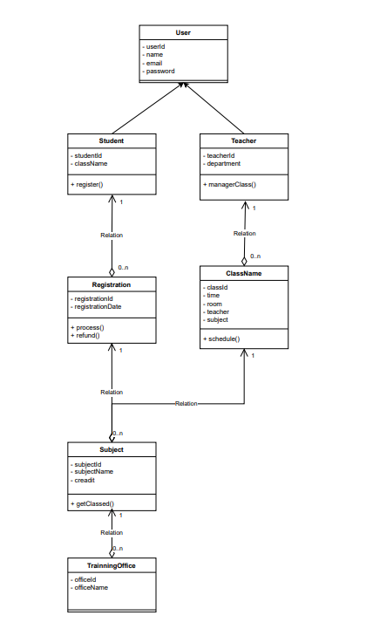

Bài 9:

|  |  |  |
| --- | --- | --- |
| **Lỗi** | **Phân tích** | **Cách sửa** |
| **Quan hệ giữa User-Order** | **Đang để 1-1, thực tế phải là 1-n** | **Vẽ lại 1-n** |
| **Multiplicity** | **Sai bội số giữa các lớp** | **Bổ sung 1-n** |
| **Modifier** | **Để thuộc tính là public, nên để private hoặc protected** | **Sửa thành private** |

Sửa sơ đồ:

